|  |
| --- |
| **PRÉ-PROJETO 2023** |

|  |
| --- |
| NOME: Vinicius Edson Matos Nº35 |
| NOME: Vinicius Edson Matos Nº35 |
| TELEFONE (S)45 998207736 |
| E-MAIL: Vinicius.edson.matos@escola.pr.gov.br |
| CURSO : Desenvolvimento de Sistemas |
| TURMA: 2 C |

**ALUNO(s) É OBRIGATÓRIO EM ANEXO AO PRÉ-PROJETO, NO MÍNIMO UMA TELA DE INTERFACE (TELA PRINCIPAL) JUNTO AO PROJETO.**

TITULO

|  |
| --- |
| Título do projeto:VN Store (e-commerce) |

INTRODUÇÃO

|  |
| --- |
| Este trabalho, desenvolvido como TCC do Curso Técnico em Desenvolvimento de Sistemas do CEEP (Centro Estadual de Educação Profissional Pedro Boaretto Neto), tem como propósito apresentar um projeto inovador de e-commerce chamado VN Store, focado na venda de roupas streetwear. A VN Store é uma loja virtual que busca oferecer aos seus clientes uma experiência de compras diferenciada, segura e personalizada.  O objetivo principal é garantir a máxima qualidade tanto nos produtos oferecidos quanto na usabilidade do site, proporcionando aos clientes uma experiência de compra satisfatória e intuitiva. Para isso, serão adotadas estratégias como promoções, cartões de fidelidade e outras iniciativas que visam promover a interação e a satisfação dos clientes.  Além disso, o projeto visa explorar as tendências do mercado de roupas streetwear, identificando oportunidades de crescimento e diferenciação em relação aos concorrentes. Serão realizadas pesquisas de mercado e análises aprofundadas para embasar as estratégias de marketing e vendas da VN Store.  A expectativa é que este projeto seja uma contribuição relevante para o campo do desenvolvimento de sistemas e do comércio eletrônico, proporcionando um estudo de caso prático e aplicável. O trabalho pretende fornecer recomendações e insights que auxiliem no sucesso e crescimento contínuo da VN Store, consolidando-a como uma referência no segmento de roupas streetwear no ambiente virtual. |

HIPÓTESE / SOLUÇÃO

|  |
| --- |
| Descrever os fatos que motivaram e os problemas que o mesmo irá sanar com a realização e desenvolvimento do trabalho. |

DISCIPLINAS ENVOLVIDAS

|  |
| --- |
| Descrição das três disciplinas.  Análise de projetos e sistemas:  Banco de dados:  Web design: |

OBJETIVO GERAL

|  |
| --- |
|  |

OBJETIVOS ESPECÍFICOS

|  |
| --- |
| Derivam do objetivo geral e apresentam as distintas ações que devem ser necessariamente desenvolvidas para o atingimento do objetivo geral. |

PROCEDIMENTOS METODOLÓGICOS

|  |
| --- |
| Descrição dos métodos e procedimentos que nortearão a busca de informações para responder o problema de pesquisa:   * Pesquisa Bibliográfica * Pesquisa de campo * Entrevista * Levantamento das necessidades |

BIBLIOGRAFIA

|  |
| --- |
| Listar os principais LIVROS a serem pesquisados. (Mínimo 03 Bibliografias para cada disciplina, preferencialmente da biblioteca do CEEP)  Usar artigos:  [Google Acadêmico](https://www.unit.br/blog/melhores-sites-para-pesquisa-academica" \l "google) [Portal da CAPES](https://www.unit.br/blog/melhores-sites-para-pesquisa-academica" \l "portal) [SciELO](https://www.unit.br/blog/melhores-sites-para-pesquisa-academica" \l "scielo) [Academia.Edu](https://www.unit.br/blog/melhores-sites-para-pesquisa-academica" \l "academia) [BDTD](https://www.unit.br/blog/melhores-sites-para-pesquisa-academica" \l "bdtd) [Science.gov](https://www.unit.br/blog/melhores-sites-para-pesquisa-academica" \l "science) [Eric](https://www.unit.br/blog/melhores-sites-para-pesquisa-academica" \l "eric) [E-Journals](https://www.unit.br/blog/melhores-sites-para-pesquisa-academica" \l "e-journals) [Redalyc](https://www.unit.br/blog/melhores-sites-para-pesquisa-academica" \l "redalyc) |

CRONOGRAMA DE ATIVIDADES

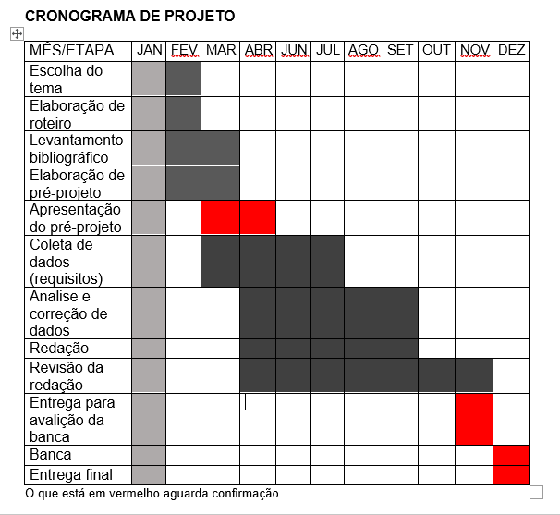

|  |  |  |
| --- | --- | --- |
| **Autorizado** | **Professor(a)** | **Data** |
| Análise de projetos e sistemas:  Banco de dados:  Web design: | **Aparecida**  **Célia**  **Reinaldo** |  |